Curriculum Vitae

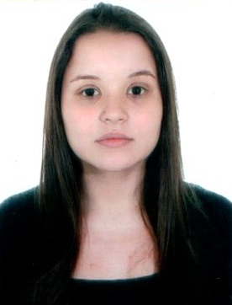
Dados Pessoais
Nome: Layla Santos de Oliveira
Endereço: Rua Águas Formosas, n° 1595
Bairro: Nacional
Cidade: Contagem/MG
Estado Civil: Solteira
Data de Nascimento: 13/05/1999
Sexo: Feminino
Telefone de Contato: (31) 9 9557-0168 ou (33) 9 8841-9244
E-mail: layla.santos2018@hotmail.com

Formação
Nível: Ensino Médio Completo
Escola: E. E. “Frei Marcelino de Milão
Cidade: Iapu/MG

Curso: Técnico em Enfermagem
Escola: Colégio São Francisco Xavier
Cidade: Ipatinga/MG
Período: 04/2016 à 12/2017
COREN: MG 001.332.481

Experiências Profissionais
Empresa: Hospital Márcio Cunha
Cargo ocupado: Estagiaria
Período: 3 meses
Cidade: Ipatinga/MG

Empresa: Unidade Básica de Saúde
Cargo ocupado: Estagiaria
Período: 1 mês
Cidade: Ipatinga/MG

